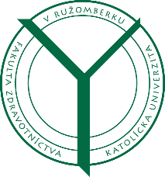
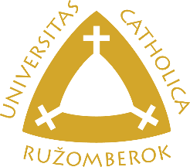
PRIHLÁŠKA NA ŠTUDIJNÝ PROGRAM SÚSTAVNÉHO VZDELÁVANIA „Neodkladná podpora životných funkcií“
Meno, priezvisko a titul:
Dátum a miesto narodenia:
Štátna príslušnosť:
Rodné číslo:
Číslo občianskeho preukazu:
Odborná spôsobilosť na výkon zdravotníckeho povolania:
Adresa trvalého bydliska
Ulica, číslo:
PSČ:
Mesto:
Kontakt
Telefón:
Mobil:
Email:
V zmysle zákona č. 18/2018 o ochrane osobných údajov a o zmene a doplnení niektorých zákonov a podľa nariadenia EÚ č. 2016/679 (ďalej len„GDPR“), čl. 6 ods. 1 písm. a, recitál 43, a iných, súhlasím so spracovaním a používaním mojich osobných údajov na účely absolvovania školenia a vystavenia potvrdenia o absolvovaní programu sústavného vzdelávania s názvom „KURZ INŠTRUKTORA PRVEJ POMOCI“. Beriem na vedomie, že údaje môžu spracovávať len oprávnené osoby, ktoré sú povinné dodržiavať ustanovenia v zmysle zákona č. 18/2018 o ochrane osobných údajov a o zmene a doplnení niektorých zákonov a podľa nariadenia EÚ č. 2016/679 („GDPR“) a že spracované údaje budú archivované po dobu v súlade s platnými právnymi predpismi.

V ____________________ dňa ______________ __________________________
podpis žiadateľa

